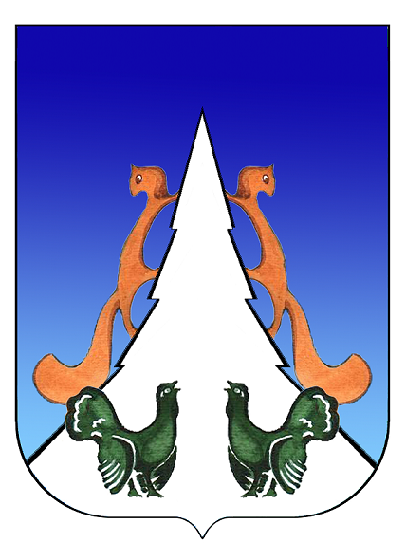

Ханты-Мансийский автономный округ – Югра
Советский район
городское поселение Агириш

С О В Е Т Д Е П У Т А Т О В

РЕШЕНИЕ

«20» мая 2024 г. № 65

О признании утратившими силу решений Совета депутатов городского
поселения Агириш от 16.01.2023 № 289; от 28.06.2023 № 329;
от 05.09.2022 № 263; от 03.10.2022 № 266

В соответствии с Федеральным законом от 06.10.2003 года № 131-ФЗ «Об общих принципах организации местного самоуправления в Российской Федерации», Уставом городского поселения Агириш,

Совет депутатов городского поселения Агириш решил:

- Признать утратившими силу:
- Решение Совета депутатов городского поселения Агириш от 16.01.2023 № 289 «О внесении изменений в решение Совета депутатов городского поселения Агириш от 23.05.2008 № 172 «Об утверждении Положения об избирательной комиссии городского поселения Агириш»;
- Решение Совета депутатов городского поселения Агириш от 28.06.2023 № 329 «О внесении изменений в решение Совета депутатов городского поселения Агириш от 23.05.2008 № 172 «Об утверждении Положения об избирательной комиссии городского поселения Агириш»;
- Решение Совета депутатов городского поселения Агириш от 05.09.2022 № 263 «О внесении изменений в решение Совета депутатов городского поселения Агириш от 23.05.2008 № 172 «Об утверждении Положения об избирательной комиссии городского поселения Агириш»;
- Решение Совета депутатов городского поселения Агириш от 03.10.2022 № 266 «О внесении изменений в решение Совета депутатов городского поселения Агириш от 23.05.2008 № 172 «Об утверждении Положения об избирательной комиссии городского поселения Агириш».
- Опубликовать настоящее решение в бюллетене «Вестник городского поселения Агириш» и разместить на официальном сайте администрации городского поселения Агириш.
- Настоящее решение вступает в силу с момента его официального опубликования.
Председатель Совета депутатов  городского поселении Агириш  _________________С.А.Ивашков | Глава городского поселения  Агириш  ____________________И.В.Ермолаева

